Министерство науки и высшего образования Российской Федерации
Федеральное государственное автономное образовательное учреждение
высшего образования
«Санкт-Петербургский политехнический университет Петра Великого»
—
Институт компьютерных наук и кибербезопасности
Высшая школа кибербезопасности

ЛАБОРАТОРНАЯ РАБОТА № 3

«Электрические фильтры»
по дисциплине «Электроника и схемотехника»

Выполнил
студент гр. 5151003/40001 Корпусов Д.Н
<подпись>

Руководитель Макаров А.С
<подпись>

Санкт-Петербург
2025
Содержание
Цель работы 3
Ход работы 3-22
1. Теоретическая часть 3-4
2. Практическая часть 4-22
2.1 Исследование простейших RC- и RL- фильтров высоких частот 4-8
2.2 Исследование простейших RC- и RL- фильтров низких частот 8-11
2.3 Исследование сложных Т-образных и П-образных ФВЧ и ФНЧ 11-19
2.4 Исследование простейших резонансных фильтров 19-22
Вывод 23

ЦЕЛЬ РАБОТЫ
Цель работы – изучить схемотехнику электрических фильтров, приобрести навыки снятия и исследования амплитудно-частотных характеристик (АЧХ) фильтров высоких частот, низких частот и полосовых фильтров (ФВЧ, ФНЧ и ПФ).

ХОД РАБОТЫ
1. Теоретическая часть
Электрические фильтры — это устройства, предназначенные для выделения полезных сигналов определённого диапазона частот и подавления остальных. Основой простейших фильтров являются реактивные элементы (конденсаторы и катушки индуктивности), сопротивление которых зависит от частоты входного сигнала.
Конденсатор имеет реактивное сопротивление
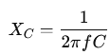
которое уменьшается при росте частоты.
Катушка индуктивности имеет реактивное сопротивление
которое увеличивается с ростом частоты.
Благодаря этим свойствам на основе RC- и RL-цепей можно реализовать простейшие фильтры:
ФНЧ (фильтр низких частот) пропускает низкие частоты и подавляет высокие. Реализуется, например, последовательным соединением резистора и конденсатора, где выход снимается с конденсатора. На низких частотах X_{C}​ велико, и почти всё напряжение оказывается на выходе, а на высоких — X_{C}​ мало, и сигнал «уходит» в землю.
ФВЧ (фильтр высоких частот) пропускает высокие частоты и подавляет низкие. Реализуется RC-цепью, где выход снимается с резистора. На низких частотах X_{C} велико, ток через цепь мал, поэтому на выходе почти ничего нет. На высоких частотах X_{C}​ мало, ток возрастает, и сигнал проходит на выход.
ПФ (полосовой фильтр) пропускает только определённый диапазон частот. Он может быть реализован комбинацией ФНЧ и ФВЧ или с помощью более сложных схем на RC и RL-элементах.
Главная характеристика фильтра — амплитудно-частотная характеристика (АЧХ), показывающая, как выходное напряжение зависит от частоты входного сигнала. На графике АЧХ видно, какие частоты проходят через фильтр без ослабления, а какие подавляются.
2. Практическая часть
2.1 Исследование простейших RC- и RL- фильтров высоких частот.
В программе Multisim была построена схема простейшего RС-фильтра высоких частот. (см. рис. 1)
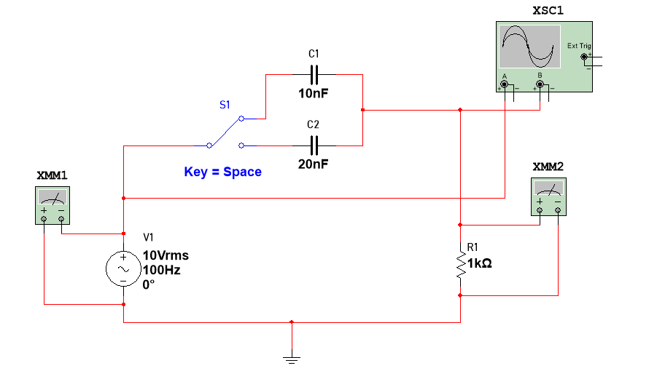
Рис. 1 «Схема RC- фильтра высоких частот»
Было измерено выходное напряжения для емкостей С1 = 10 нФ и С2 = 20 нФ с разной частотой. Результаты были занесены в таблицу 1, 2.

Таблица 1. «Зависимость выходного напряжения от частоты (C1)»
F, Гц | 1000 | 5000 | 10000 | 30000 | 50000 | 75000 | 85000 | 100000 | 110000
Uвх | 10 | 10 | 10 | 10 | 10 | 10 | 10 | 10 | 10
Uвых | 0,63 | 3 | 5,33 | 8,84 | 9,53 | 9,78 | 9,83 | 9,876 | 9,898
K = Uвых/Uвх | 0,063 | 0,3 | 0,533 | 0,884 | 0,953 | 0,978 | 0,983 | 0,9876 | 0,9898
K^ = K/Kmax | 0,063649 | 0,303092 | 0,538493 | 0,89311 | 0,962821 | 0,988078 | 0,99313 | 0,997777 | 1

Таблица 2 ««Зависимость выходного напряжения от частоты (C2)»
F, Гц | 1000 | 5000 | 10000 | 30000 | 50000 | 75000 | 85000 | 100000 | 110000
Uвх | 10 | 10 | 10 | 10 | 10 | 10 | 10 | 10 | 10
Uвых | 1,251 | 5,332 | 7,834 | 9,668 | 9,876 | 9,944 | 9,957 | 9,969 | 9,97
K = Uвых/Uвх | 0,1251 | 0,5332 | 0,7834 | 0,9668 | 0,9876 | 0,9944 | 0,9957 | 0,9969 | 0,997
K^ = K/Kmax | 0,125476 | 0,534804 | 0,785757 | 0,969709 | 0,990572 | 0,997392 | 0,998696 | 0,9999 | 1

График. 1 «АЧХ RC-фильтра высоких частот»
Построенный график представляет собой амплитудно-частотную характеристику RC-фильтра верхних частот. На нём показана зависимость коэффициента передачи K=Uвых/Uвх от частоты гармонического сигнала для двух значений ёмкости конденсатора (10 нФ и 20 нФ).
Из результатов видно, что при низких частотах выходное напряжение близко к нулю, то есть сигнал подавляется. При увеличении частоты коэффициент передачи возрастает и на высоких частотах стремится к единице, что соответствует прохождению сигнала без заметных потерь.
Сравнение двух кривых показывает, что при увеличении ёмкости конденсатора частота среза уменьшается. Таким образом, выбор значения ёмкости позволяет регулировать рабочий диапазон фильтра и задавать границу между областью подавления и областью пропускания сигнала.
В программе Multisim была построена схема простейшего RL-фильтра высоких частот. (см. рис. 2)
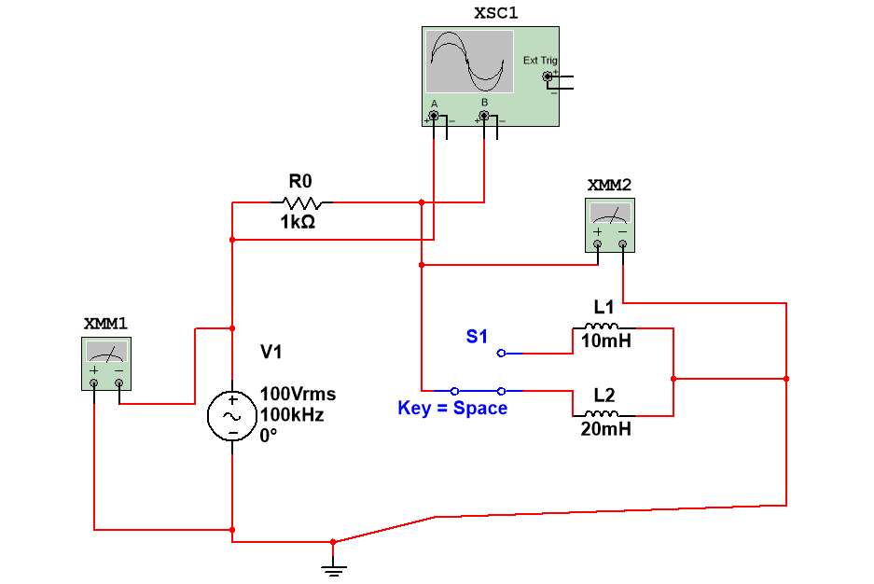
Рис. 2 «RL-фильтр высоких частот»
Было измерено выходное напряжения для L1 = 10 мГн и L2 = 20 мГн с разной частотой. Результаты были занесены в таблицу 3, 4.
Таблица. 3 «Зависимость выходного напряжения от частоты (L1)»
F, Гц | 1000 | 5000 | 10000 | 30000 | 50000 | 75000 | 85000 | 100000 | 110000
Uвх | 100 | 100 | 100 | 100 | 100 | 100 | 100 | 100 | 100
Uвых | 6,291 | 30,06 | 53,32 | 88,4 | 95,315 | 97,833 | 98,3 | 98,763 | 98,974
K = Uвых/Uвх | 0,06291 | 0,3006 | 0,5332 | 0,884 | 0,95315 | 0,97833 | 0,983 | 0,98763 | 0,98974
K^ = K/Kmax | 0,000636 | 0,003037 | 0,005387 | 0,008932 | 0,00963 | 0,009885 | 0,009932 | 0,009979 | 0,01

Таблица 4 «Зависимость выходного напряжения от частоты (L2)»
F, Гц | 1000 | 5000 | 10000 | 30000 | 50000 | 75000 | 85000 | 100000 | 110000
Uвх | 100 | 100 | 100 | 100 | 100 | 100 | 100 | 100 | 100
Uвых | 12,508 | 53,324 | 78,344 | 96,675 | 98,763 | 99,443 | 99,565 | 99,684 | 99,738
K = Uвых/Uвх | 0,12508 | 0,53324 | 0,78344 | 0,96675 | 0,98763 | 0,99443 | 0,99565 | 0,99684 | 0,99738
K^ = K/Kmax | 0,001254 | 0,005346 | 0,007855 | 0,009693 | 0,009902 | 0,00997 | 0,009983 | 0,009995 | 0,01

График 2 «АЧХ RL-фильтра высоких частот»
В ходе исследования была построена частотная характеристика для RL-цепи при двух значениях индуктивности (10 мГн и 20 мГн). Экспериментальные данные показали, что коэффициент передачи K=Uвыx/Uвx​​ возрастает с увеличением частоты и стремится к единице. Это связано с тем, что на низких частотах реактивное сопротивление катушки мало, и напряжение падает в основном на резисторе. По мере роста частоты индуктивное сопротивление X_{L}=2πfL увеличивается, напряжение на катушке возрастает, и коэффициент передачи стремится к своему максимальному значению.
Сравнение кривых для двух значений индуктивности показало, что при большей индуктивности (20 мГн) выходное напряжение достигает установившегося значения быстрее, то есть рост коэффициента передачи происходит на меньших частотах. Таким образом, увеличение индуктивности смещает характеристику в сторону более низких частот, что согласуется с теоретической зависимостью частотных свойств RL-цепей.
Итогом можно считать подтверждение теории: частотная характеристика RL-цепи имеет вид нарастающей кривой, а положение переходного участка зависит от величины индуктивности катушки.
2.2 Исследование простейших RC- и RL- фильтров низких частот.
В программе Multisim была построена схема простейшего RС-фильтра низких частот. (см. рис. 3)
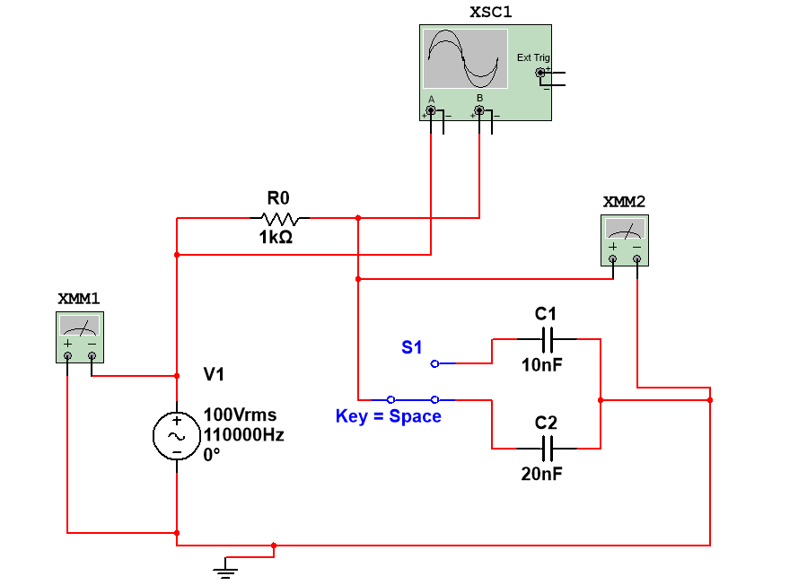
Рис.3 «RC- фильтр низких частот»
Было измерено выходное напряжения для емкостей С1 = 10 нФ и С2 = 20 нФ с разной частотой. Результаты были занесены в таблицу 5, 6.
Таблица 5. ««Зависимость выходного напряжения от частоты (C1) в НФЧ»
F, Гц | 1000 | 5000 | 10000 | 30000 | 50000 | 75000 | 85000 | 100000 | 110000
Uвх | 100 | 100 | 100 | 100 | 100 | 100 | 100 | 100 | 100
Uвых | 99,801 | 95,374 | 84,95 | 46,747 | 30,242 | 20,694 | 18,347 | 15,668 | 14,274
K = Uвых/Uвх | 0,99801 | 0,95374 | 0,8495 | 0,46747 | 0,30242 | 0,20694 | 0,18347 | 0,15668 | 0,14274
K^ = K/Kmax | 0,01 | 0,009556 | 0,008512 | 0,004684 | 0,00303 | 0,002074 | 0,001838 | 0,00157 | 0,00143

Таблица 6. «Зависимость выходного напряжения от частоты (C2) в НФЧ»
F, Гц | 1000 | 5000 | 10000 | 30000 | 50000 | 75000 | 85000 | 100000 | 110000
Uвх | 100 | 100 | 100 | 100 | 100 | 100 | 100 | 100 | 100
Uвых | 99,214 | 84,595 | 62,144 | 25,562 | 15,668 | 10,517 | 9,291 | 7,907 | 7,192
K = Uвых/Uвх | 0,99214 | 0,84595 | 0,62144 | 0,25562 | 0,15668 | 0,10517 | 0,09291 | 0,07907 | 0,07192
K^ = K/Kmax | 0,01 | 0,008527 | 0,006264 | 0,002576 | 0,001579 | 0,00106 | 0,000936 | 0,000797 | 0,000725

График 3 «АЧХ RC-фильтра низких частот»
Из полученных таблиц видно, что с ростом частоты выходное напряжение уменьшается, а коэффициент передачи фильтра падает. При малых частотах (1–5 кГц) выходное напряжение практически равно входному, что соответствует пропусканию низких частот. Начиная примерно с 10–30 кГц, наблюдается заметное снижение коэффициента передачи, и при 100–110 кГц выходное напряжение падает до 7–15 В при входном в 100 В, то есть фильтр эффективно подавляет высокочастотные сигналы.
Сравнение двух вариантов ёмкости показывает, что увеличение ёмкости конденсатора смещает частоту среза в область более низких частот. Это проявляется в том, что при C = 20 нФ коэффициент передачи начинает уменьшаться раньше и сильнее, чем при C = 10 нФ. Таким образом, фильтр с большей ёмкостью сильнее подавляет высокочастотные составляющие, но и рабочая полоса пропускания у него уже.
В программе Multisim была построена схема простейшего RL-фильтра низких частот. (см. рис. 4)
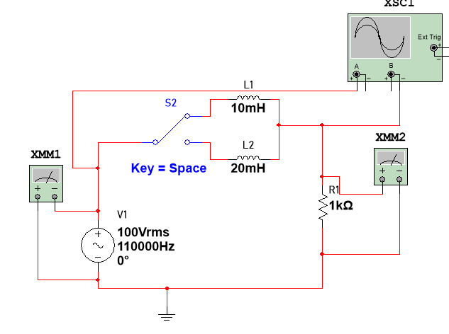
Рис. 4 «RL-фильтр низких частот»
Было измерено выходное напряжения для L1 = 10 мГн и L2 = 20 мГн с разной частотой. Результаты были занесены в таблицу 5, 6.
Таблица 5 «Зависимость выходного напряжения от частоты (L1) в НФЧ»
F, Гц | 1000 | 5000 | 10000 | 30000 | 50000 | 75000 | 85000 | 100000 | 110000
Uвх | 100 | 100 | 100 | 100 | 100 | 100 | 100 | 100 | 100
Uвых | 99,8 | 95,374 | 84,596 | 46,746 | 30,242 | 20,694 | 18,347 | 15,668 | 14,274
K = Uвых/Uвх | 0,998 | 0,95374 | 0,84596 | 0,46746 | 0,30242 | 0,20694 | 0,18347 | 0,15668 | 0,14274
K^ = K/Kmax | 0,01 | 0,009557 | 0,008477 | 0,004684 | 0,00303 | 0,002074 | 0,001838 | 0,00157 | 0,00143

Таблица 6 «Зависимость выходного напряжения от частоты (L2) в НФЧ»
F, Гц | 1000 | 5000 | 10000 | 30000 | 50000 | 75000 | 85000 | 100000 | 110000
Uвх | 100 | 100 | 100 | 100 | 100 | 100 | 100 | 100 | 100
Uвых | 99,214 | 84,595 | 62,144 | 25,562 | 15,668 | 10,517 | 9,291 | 7,907 | 7,192
K = Uвых/Uвх | 0,99214 | 0,84595 | 0,62144 | 0,25562 | 0,15668 | 0,10517 | 0,09291 | 0,07907 | 0,07192
K^ = K/Kmax | 0,01 | 0,008527 | 0,006264 | 0,002576 | 0,001579 | 0,00106 | 0,000936 | 0,000797 | 0,000725

График 4 «АЧХ RL-фильтра низких частот»
Таблицы 5 и 6 показывают зависимость выходного напряжения на нагрузке от частоты входного сигнала. Видно, что при низких частотах выходное напряжение практически равно входному (коэффициент передачи близок к 1), а при увеличении частоты напряжение на нагрузке резко уменьшается. Это подтверждает работу фильтра как низкочастотного, который пропускает низкие частоты и подавляет высокие.
График АЧХ отражает экспериментальные данные: при увеличении частоты коэффициент передачи резко падает, и чем больше индуктивность катушки (20 мГн), тем быстрее происходит спад. Таким образом, измерения демонстрируют частотную избирательность RL-фильтра и показывают, что его характеристики зависят от значения индуктивности.
2.3 Исследование сложных Т-образных и П-образных ФВЧ и ФНЧ
Была построена схема Т-образного фильтра высоких частот (см. рис. 5).
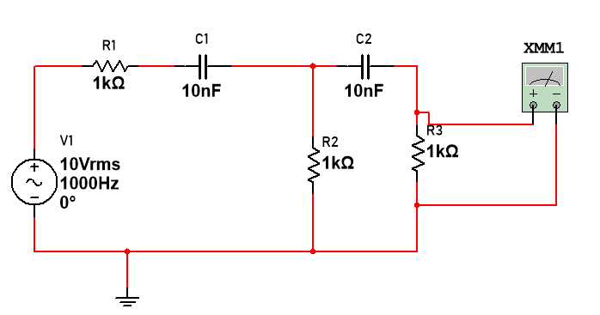
Рис. 5 «T-образный фильтр высоких частот»
Было измерено выходное напряжения с разной частотой. Результаты были занесены в таблицу 7, 8.
Таблица 7 «Зависимость выходного напряжения от частоты (C1) в T-образном ФНЧ»
F, Гц | 1000 | 5000 | 10000 | 30000 | 50000 | 75000 | 85000 | 100000 | 110000
Uвх | 100 | 100 | 100 | 100 | 100 | 100 | 100 | 100 | 100
Uвых | 0,389 | 6,884 | 15,713 | 29,019 | 31,596 | 32,531 | 32,704 | 32,876 | 32,954
K = Uвых/Uвх | 0,00389 | 0,06884 | 0,15713 | 0,29019 | 0,31596 | 0,32531 | 0,32704 | 0,32876 | 0,32954
K^ = K/Kmax | 0,000118 | 0,002089 | 0,004768 | 0,008806 | 0,009588 | 0,009872 | 0,009924 | 0,009976 | 0,01

Таблица 8 «Зависимость выходного напряжения от частоты (C2) в T-образном ФНЧ»
F, Гц | 1000 | 5000 | 10000 | 30000 | 50000 | 75000 | 85000 | 100000 | 110000
Uвх | 100 | 100 | 100 | 100 | 100 | 100 | 100 | 100 | 100
Uвых | 1,475 | 15,713 | 25,247 | 32,101 | 32,876 | 33,128 | 33,173 | 33,217 | 33,237
K = Uвых/Uвх | 0,01475 | 0,15713 | 0,25247 | 0,32101 | 0,32876 | 0,33128 | 0,33173 | 0,33217 | 0,33237
K^ = K/Kmax | 0,000444 | 0,004728 | 0,007596 | 0,009658 | 0,009891 | 0,009967 | 0,009981 | 0,009994 | 0,01

График 5 «АЧХ Т-образного ФВЧ»

Таблицы показывают зависимость выходного напряжения от частоты входного сигнала. На низких частотах выходное напряжение мало, что указывает на подавление сигнала, а с ростом частоты напряжение на нагрузке увеличивается и выходит на постоянный уровень. Таким образом, фильтр выполняет функцию ВЧ-фильтра, задерживая низкие частоты и пропуская высокие.
График АЧХ демонстрирует экспериментальные данные: при малых частотах коэффициент передачи близок к нулю, а с ростом частоты он возрастает и выходит на плато. При большей ёмкости (20 нФ) рост коэффициента передачи происходит быстрее, то есть частота среза смещается в сторону меньших значений. Это подтверждает, что параметры конденсаторов напрямую влияют на работу фильтра.
Была построена схема Т-образного фильтра низких частот (см. рис. 6).
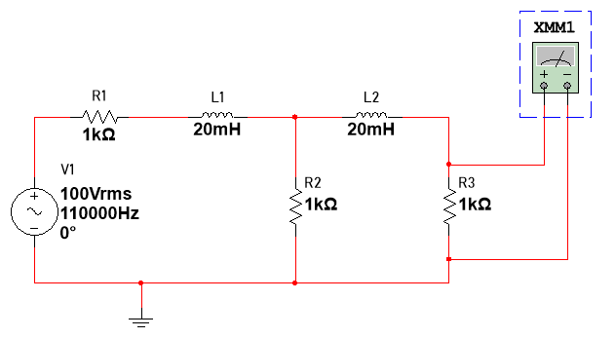
Рис. 6 «Т-образный фильтр низких частот»
Было измерено выходное напряжения с разной частотой(L1=10 мГн, L2 = 20 мГн). Результаты были занесены в таблицу 9, 10.
Таблица 9 «Зависимость выходного напряжения от частоты (L1) в T-образном ФНЧ»
F, Гц | 1000 | 5000 | 10000 | 30000 | 50000 | 75000 | 85000 | 100000 | 110000
Uвх | 100 | 100 | 100 | 100 | 100 | 100 | 100 | 100 | 100
Uвых | 33,26 | 31,618 | 27,596 | 13,182 | 6,95 | 3,696 | 2,988 | 2,244 | 1,889
K = Uвых/Uвх | 0,3326 | 0,31618 | 0,27596 | 0,13182 | 0,0695 | 0,03696 | 0,02988 | 0,02244 | 0,01889
K^ = K/Kmax | 0,01 | 0,009506 | 0,008297 | 0,003963 | 0,00209 | 0,001111 | 0,000898 | 0,000675 | 0,000568

Таблица 10 «Зависимость выходного напряжения от частоты (L2) в T-образном ФНЧ»
F, Гц | 1000 | 5000 | 10000 | 30000 | 50000 | 75000 | 85000 | 100000 | 110000
Uвх | 100 | 100 | 100 | 100 | 100 | 100 | 100 | 100 | 100
Uвых | 33,042 | 27,596 | 19,097 | 5,295 | 2,244 | 1,06 | 0,834 | 0,61 | 0,506
K = Uвых/Uвх | 0,33042 | 0,27596 | 0,19097 | 0,05295 | 0,02244 | 0,0106 | 0,00834 | 0,0061 | 0,00506
K^ = K/Kmax | 0,01 | 0,008352 | 0,00578 | 0,001603 | 0,000679 | 0,000321 | 0,000252 | 0,000185 | 0,000153

График 6 «АЧХ Т-образного ФНЧ»
Таблицы показывают зависимость выходного напряжения от частоты входного сигнала. На малых частотах коэффициент передачи имеет заметное значение (около 0,33), но по мере роста частоты напряжение на выходе резко уменьшается. Это подтверждает работу схемы как НЧ-фильтра: низкие частоты проходят на выход почти без потерь, а высокие эффективно подавляются.
График АЧХ отражает полученные данные: кривая быстро спадает с ростом частоты, демонстрируя характерное поведение низкочастотного фильтра.
Была построена схема П-образного фильтра высоких частот (см. рис. 7).
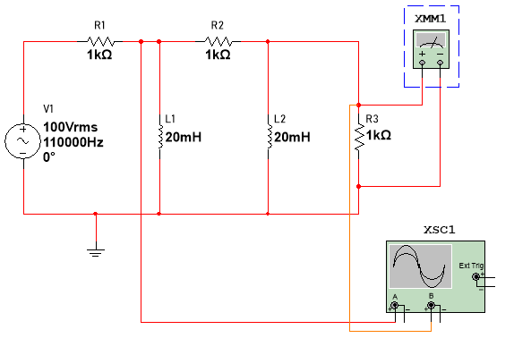
Рис. 7 «П-образный фильтр высоких частот»
Было измерено выходное напряжения с разной частотой(L1=10 мГн, L2 = 20 мГн). Результаты были занесены в таблицу 11, 12
Таблица 11 Зависимость выходного напряжения от частоты (L1) в П-образном ФВЧ»
F, Гц | 1000 | 5000 | 10000 | 30000 | 50000 | 75000 | 85000 | 100000 | 110000
Uвх | 100 | 100 | 100 | 100 | 100 | 100 | 100 | 100 | 100
Uвых | 0,389 | 6,884 | 15,713 | 29,019 | 31,596 | 32,531 | 32,704 | 32,876 | 32,954
K = Uвых/Uвх | 0,00389 | 0,06884 | 0,15713 | 0,29019 | 0,31596 | 0,32531 | 0,32704 | 0,32876 | 0,32954
K^ = K/Kmax | 0,000118 | 0,002089 | 0,004768 | 0,008806 | 0,009588 | 0,009872 | 0,009924 | 0,009976 | 0,01
.
Таблица 12 Зависимость выходного напряжения от частоты (L2) в П-образном ФВЧ»
F, Гц | 1000 | 5000 | 10000 | 30000 | 50000 | 75000 | 85000 | 100000 | 110000
Uвх | 100 | 100 | 100 | 100 | 100 | 100 | 100 | 100 | 100
Uвых | 1,475 | 15,713 | 25,247 | 32,101 | 32,876 | 33,128 | 33,173 | 33,217 | 33,237
K = Uвых/Uвх | 0,01475 | 0,15713 | 0,25247 | 0,32101 | 0,32876 | 0,33128 | 0,33173 | 0,33217 | 0,33237
K^ = K/Kmax | 0,000444 | 0,004728 | 0,007596 | 0,009658 | 0,009891 | 0,009967 | 0,009981 | 0,009994 | 0,01

График 7 «АЧХ П-образного ФВЧ»
На низких частотах выходное напряжение мало (коэффициент передачи близок к нулю), то есть сигнал подавляется. С ростом частоты выходное напряжение возрастает и стабилизируется на постоянном уровне. Таким образом, фильтр работает как ВЧ-фильтр, задерживая низкие частоты и пропуская высокие.
График АЧХ подтверждает результаты: кривая резко поднимается в области малых частот и далее выходит на «плато», что соответствует полосе пропускания. При большей индуктивности (20 мГн) рост коэффициента передачи происходит быстрее, и фильтр начинает пропускать сигнал уже на меньших частотах, то есть частота среза смещается влево.
Была построена схема П-образного фильтра низких частот (см. рис. 8).
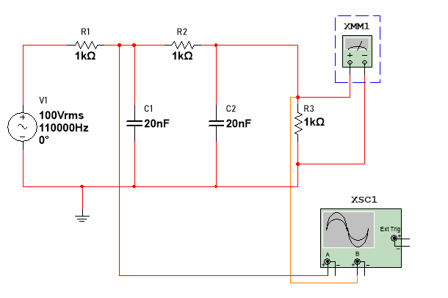
Рис. 8 «П-образный ФНЧ»
Было измерено выходное напряжения с разной частотой. Результаты были занесены в таблицу 13, 14.

Таблица 13. «Зависимость выходного напряжения от частоты (C1=10 мГн) в П-образном ФНЧ»
F, Гц | 1000 | 5000 | 10000 | 30000 | 50000 | 75000 | 85000 | 100000 | 110000
Uвх | 100 | 100 | 100 | 100 | 100 | 100 | 100 | 100 | 100
Uвых | 33,26 | 31,618 | 27,596 | 13,182 | 6,95 | 3,696 | 2,988 | 2,244 | 1,889
K = Uвых/Uвх | 0,3326 | 0,31618 | 0,27596 | 0,13182 | 0,0695 | 0,03696 | 0,02988 | 0,02244 | 0,01889
K^ = K/Kmax | 0,01 | 0,009506 | 0,008297 | 0,003963 | 0,00209 | 0,001111 | 0,000898 | 0,000675 | 0,000568

Таблица 14. «Зависимость выходного напряжения от частоты (C2=20 мГн) в П-образном ФНЧ»
F, Гц | 1000 | 5000 | 10000 | 30000 | 50000 | 75000 | 85000 | 100000 | 110000
Uвх | 100 | 100 | 100 | 100 | 100 | 100 | 100 | 100 | 100
Uвых | 33,042 | 27,596 | 19,097 | 5,295 | 2,244 | 1,104 | 0,834 | 0,61 | 0,506
K = Uвых/Uвх | 0,33042 | 0,27596 | 0,19097 | 0,05295 | 0,02244 | 0,01104 | 0,00834 | 0,0061 | 0,00506
K^ = K/Kmax | 0,01 | 0,008352 | 0,00578 | 0,001603 | 0,000679 | 0,000334 | 0,000252 | 0,000185 | 0,000153

График 8 «АЧХ П-образного ФНЧ»

При малых частотах коэффициент передачи имеет заметные значения (около 0,3), но с ростом частоты напряжение на выходе быстро уменьшается почти до нуля. Это соответствует работе фильтра как НЧ-фильтра: он пропускает низкие частоты и подавляет высокие.
График АЧХ демонстрирует спад коэффициента передачи при увеличении частоты. Для большей ёмкости (20 нФ) спад происходит быстрее, и частота среза смещается в сторону меньших значений.
2.4 Исследование простейших резонансных фильтров.
Был собрана схема заграждающего фильтра. (см. рис. 9)
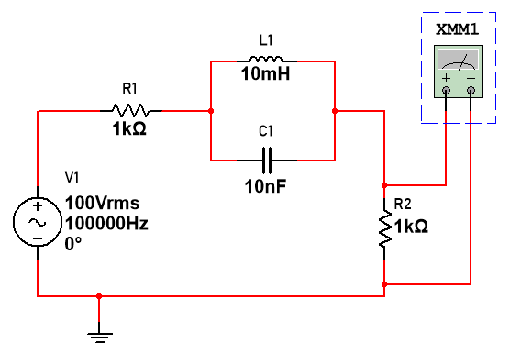
Рис. 9 «Заграждающий фильтр»
Были записаны измерения выходного напряжения для С = 10, 20 нФ и L = 10, 20 мГн в табл. 15,16.
Таблица 15 «Зависимость выходного напряжения заграждающего фильтра от частоты(C=10 нФ, L=10 мГн)»
F, Гц | 1000 | 5000 | 10000 | 15000 | 20000 | 40000 | 60000 | 80000 | 100000
Uвх | 100 | 100 | 100 | 100 | 100 | 100 | 100 | 100 | 100
Uвых | 49,975 | 49,251 | 44,36 | 10,939 | 34,147 | 48,67 | 49,502 | 49,735 | 49,835
K = Uвых/Uвх | 0,49975 | 0,49251 | 0,4436 | 0,10939 | 0,34147 | 0,4867 | 0,49502 | 0,49735 | 0,49835
K^ = K/Kmax | 0,01 | 0,009855 | 0,008876 | 0,002189 | 0,006833 | 0,009739 | 0,009905 | 0,009952 | 0,009972
Таблица 16 «Зависимость выходного напряжения заграждающего фильтра от частоты(C=20 нФ, L=20 мГн)»
F, Гц | 1000 | 5000 | 6000 | 7000 | 8000 | 9000 | 10000 | 15000 | 100000
Uвх | 100 | 100 | 100 | 100 | 100 | 100 | 100 | 100 | 100
Uвых | 49,897 | 44,306 | 37,461 | 22,409 | 1,702 | 22,593 | 34,147 | 46,938 | 49,835
K = Uвых/Uвх | 0,49897 | 0,44306 | 0,37461 | 0,22409 | 0,01702 | 0,22593 | 0,34147 | 0,46938 | 0,49835
K^ = K/Kmax | 0,009984 | 0,008866 | 0,007496 | 0,004484 | 0,000341 | 0,004521 | 0,006833 | 0,009392 | 0,009972

График 9 «АЧХ заграждающего фильтра»

На низких и высоких частотах выходное напряжение практически не изменяется и сигнал свободно проходит через фильтр. В области резонансной частоты наблюдается резкий спад выходного напряжения, что указывает на эффективное подавление сигнала в узкой полосе частот.
График АЧХ подтверждает полученные данные: кривая имеет характерный глубокий провал в области резонанса, тогда как вне этого диапазона коэффициент передачи остаётся практически постоянным. При увеличении значений индуктивности и ёмкости частота подавления смещается в область меньших частот, что согласуется с расчётной зависимостью резонансной частоты от параметров контура.
Было собрана схема полосового фильтра (см. рис. 10)
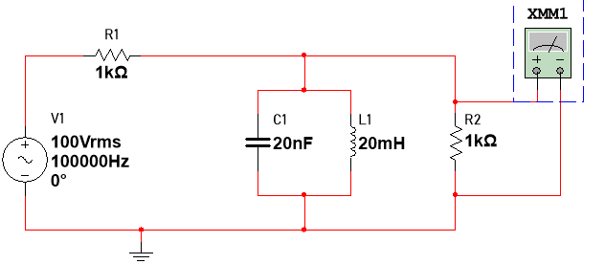
Рис. 10 «Полосовой фильтр»
Были записаны измерения выходного напряжения для С = 10, 20 нФ и L = 10, 20 мГн в табл. 17,18.

Таблица 17 «Зависимость выходного напряжения полосового фильтра от частоты(C=10 нФ, L=10 мГн)»
F, Гц | 1000 | 5000 | 10000 | 15000 | 20000 | 40000 | 60000 | 80000 | 100000
Uвх | 100 | 100 | 100 | 100 | 100 | 100 | 100 | 100 | 100
Uвых | 6,278 | 28,669 | 45,11 | 49,921 | 48,687 | 34,27 | 24,713 | 19,08 | 15,475
K = Uвых/Uвх | 0,06278 | 0,28669 | 0,4511 | 0,49921 | 0,48687 | 0,3427 | 0,24713 | 0,1908 | 0,15475
K^ = K/Kmax | 0,001258 | 0,005743 | 0,009036 | 0,01 | 0,009753 | 0,006865 | 0,00495 | 0,003822 | 0,0031

Таблица 18 «Зависимость выходного напряжения полосового фильтра от частоты(C=20 нФ, L=20 мГн)»
F, Гц | 1000 | 5000 | 10000 | 15000 | 20000 | 40000 | 60000 | 80000 | 100000
Uвх | 100 | 100 | 100 | 100 | 100 | 100 | 100 | 100 | 100
Uвых | 12,41 | 45,11 | 48,687 | 41,325 | 34,27 | 19,08 | 12,993 | 9,819 | 7,883
K = Uвых/Uвх | 0,1241 | 0,4511 | 0,48687 | 0,41325 | 0,3427 | 0,1908 | 0,12993 | 0,09819 | 0,07883
K^ = K/Kmax | 0,002486 | 0,009036 | 0,009753 | 0,008278 | 0,006865 | 0,003822 | 0,002603 | 0,001967 | 0,001579

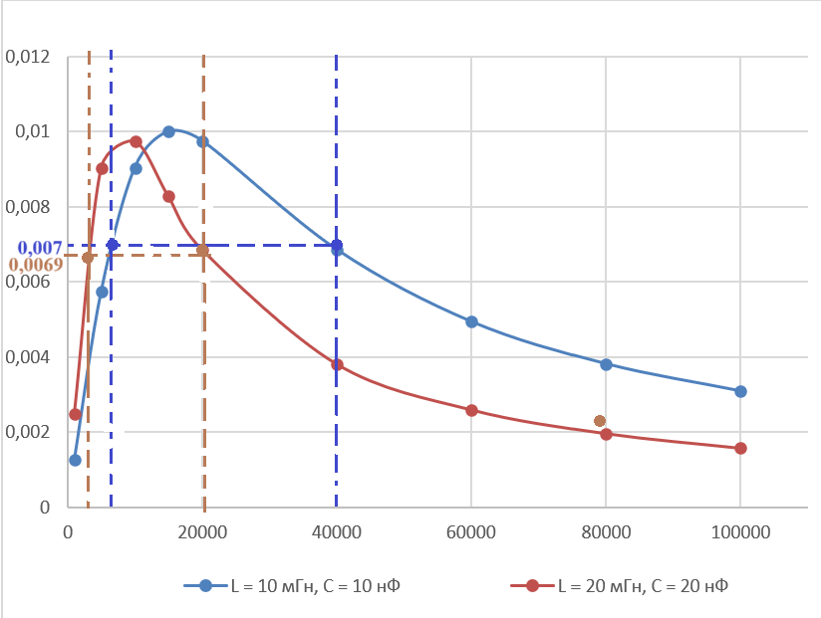
График 10 «АЧХ полосового фильтра»
На низких и высоких частотах выходное напряжение имеет малые значения, так как сигнал подавляется. В области резонансной частоты наблюдается рост выходного напряжения, достигающий максимума, что соответствует полосе пропускания фильтра.
График АЧХ подтверждает данные таблиц: кривая имеет выраженный «горб» в средней части спектра, указывающий на область резонанса. При увеличении параметров L и C резонансный пик смещается в сторону меньших частот, что соответствует зависимости резонансной частоты от характеристик контура. Таким образом, фильтр эффективно пропускает сигналы в узкой полосе частот и подавляет их за её пределами.

ВЫВОД
В ходе лабораторной работы были рассмотрены схемы электрических фильтров и их частотные характеристики. Были получены практические навыки по снятию амплитудно-частотных характеристик фильтров различных типов — высокочастотных, низкочастотных и полосовых.
Установлено, что изменение параметров элементов фильтра (ёмкости конденсаторов и индуктивности катушек) влияет на положение граничной или резонансной частоты. Фильтры верхних частот обеспечивают прохождение сигналов с высокими частотами, подавляя низкие, тогда как фильтры нижних частот пропускают низкочастотные сигналы и ослабляют высокочастотные. Полосовые и заграждающие фильтры избирательно воздействуют на определённый диапазон частот. Данное поведение объясняется частотно-зависимым характером реактивных сопротивлений конденсаторов и катушек индуктивности.

